Exemplo de relatório
Elias T. Krainski

Resumo

Neste trabalho fazemos a análise descritiva de um conjunto de dados. Inicialmente nós fazemos uma análise descritiva univariada dos dados. Num segundo momento, fazemos uma análise bivariada. E num terceiro momento, realizamos alguns testes de hipóteses sobre a associação entre algumas das variáveis coletadas.

1 Introdução

A empresa MP desejou estudar o perfil de seus funcionários. Porém, algumas das informações não estavam disponíveis no cadastro de funcionários da empresa …

Foi realizado um estudo de amostragem, tomando-se uma amostra de 36 funcionários dessa empresa. ...

Dentre as informações coletadas, foi coletado o estado civil, a região de procedência, o nível de instrução, número de filhos, salário e idade.

2 Análise univariada descritiva dos dados

Na tabela 1 temos a distribuição dos funcionários segundo o estado civil. Verificamos que 55,56% desses 36 funcionários são casados.

Estado Civil | Frequencia | Percentual
Solteiro | 16 | 44,44%
Casado | 20 | 55,56%
Tabela 1 – Distribuição dos funcionários quanto ao estado civil

Na figura 1, nós visualizamos a distribuição por estado civil num gráfico de setores. Notamos que a maioria dos funcionários é casado. …

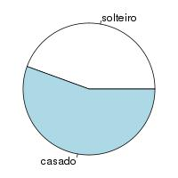

Figura 1 – Distribuição por estado civil

Na tabela 2, temos a distribuição por nível de instrução dos 36 funcionários da empresa MB. Notamos nessa tabela que a metade dos funcionários tem 2º grau, enquanto que 33,33% tem 1º grau e 16,67% tem ensino superior.

Tabela 2 – Distribuição por nível de ensino

Na figura 2 nós visualizamos a distribuição de frequencias por nível de ensino....

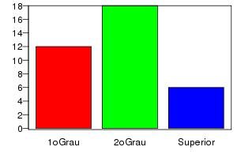

Figura 2 – Distribuição por nível de instrução

Os 36 funcionários tiveram idade média de 35,05 anos, variando de 20,83 a 48,92 anos. Na Figura 3 temos a distribuição por idade dos 36 funcionários. Notamos que a maioria deles tem mais de 30 anos....

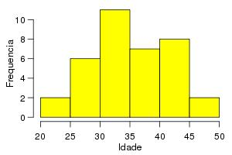

3 Análise descritiva bidimensional

COMENTARIO: A tabela abaixo vale, mas não total. Para valer total deverá ser formatada igual as anteriores.

regiao
civil capital interior outro
solteiro 4 4 8
casado 7 8 5
Tabela 3 – Distribuição de frequencia quanto a estado civil e região de procedência.

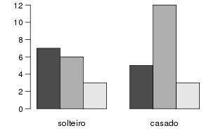

Figura 4 – distribuição

4 Análise inferencial

Nesta seção, o objetivo é verificar se existe associação entre estado civil e região de procedência e entre grau de instrução e salário. Na primeira situação, nós realizamos um teste qui-quadrado com os dados da tabela 3. Os resultados encontram-se abaixo

Pearson's Chi-squared test

data: t3
X-squared = 2.4294, df = 2, p-value = 0.2968

Warning message:
In chisq.test(t3) : Aproximação Qui-quadrado pode estar incorreta

Como o valor p do teste é 0,2968, concluímos que não há evidência de associação entre região de procedência e estado civil.

Para medir a associação entre grau de instrução e salário, nós calculamos o quando da variabilidade de salário é explicada por grau de instrução. Verificamos que 37,31% da variabilidade de salário é explicada por grau de instrução.

Também, testamos a diferença entre salário entre casados e solteiros. Para isso, realizamos um teste t de Student. O salário médio dos funcionários solteiros é de 9,85 enquanto que dos casados é 12,12 salários. Porém, essa diferença não é significativa ao nível de 5%, pois o valor p do teste t é 0,1361.

O intervalo de 95% para a diferença é entre os salários dos dois grupos é de -0,7459 a 5,2516 salários, ou seja, inclui o zero evidenciando também que a diferença não é significativa.

Apendice – comandos utilizados

### comandos para analise dos dados milsa

milsa <- read.table("http://www.leg.ufpr.br/~paulojus/aulasR/dados/milsa.dat", head = T)

milsa <- transform(milsa, civil = factor(civil, label = c("solteiro", "casado"), levels = 1:2), instrucao = factor(instrucao, label = c("1oGrau", "2oGrau", "Superior"), lev = 1:3, ord = T), regiao = factor(regiao, label = c("capital", "interior", "outro"), lev = c(2, 1, 3)))
milsa <- transform(milsa, idade = ano + mes/12)

names(milsa)

tc <- with(milsa, table(civil))
tc2 <- cbind(Frequencia=tc, Percentual=100*prop.table(tc))
tc2

### salvar grafico em arquivo para inserir no texto
jpeg("civil.jpg", width=200, height=200)
par(mar=c(0,0,0,0))
pie(tc)
dev.off()

ti <- with(milsa, table(instrucao))
ti2 <- cbind(Frequencia=ti, Percentual=100*prop.table(ti))
ti2

### salvar a tabela em arquivo para inserir no texto
write.csv2(ti2, "tabinstrucao.csv")

jpeg("figinstrucao.jpg", width=300, height=200)
par(mar=c(2.5,2.5,.5,.5), mgp=c(1.5,.5,0), las=1)
barplot(ti, axes=F, col=rainbow(3))
box()
axis(2, seq(0,20,2))
dev.off()

names(milsa)

with(milsa, summary(idade))

jpeg("fig-idade.jpg", width=300, heig=200)
par(mar=c(3,3,.5,.5), mgp=c(1.7,.7,0), las=1)
h <- with(milsa, hist(idade, main="", xlab="Idade",
ylab="Frequencia", col="yellow"))
dev.off()

### analise bidimensional

tic <- with(milsa, table(instrucao, civil))

### salvar tabela bidimensional e inserir no relatorio

### grafico bidimensional tbem, por exemplo:
jpeg("fig-inst-civil.jpg", wid=300, heig=200)
par(mar=c(3,3,.5,.5), mgp=c(1.7,.7,0), las=1)
barplot(tic, beside=TRUE)
dev.off()

###
t3 <- with(milsa, table(civil, regiao))
chisq.test(t3)

### associacao entre grau de instrução e salário

with(milsa, plot(salario~instrucao))

ti
vars <- with(milsa, tapply(salario, instrucao, var))
tis <- cbind(n=ti, var=vars)
tis

v.sal <- var(milsa$salario)
v.sal
varb <- sum(tis[,2]*tis[,1])/sum(tis[,1])
varb

r2 <- 1 - varb/v.sal
r2

### salario por civil
with(milsa, t.test(salario[civil=="casado"],
salario[civil=="solteiro"]))

